20 gennaio 2017: OPEN DAY
Un pomeriggio con i bambini della scuola dell’infanzia

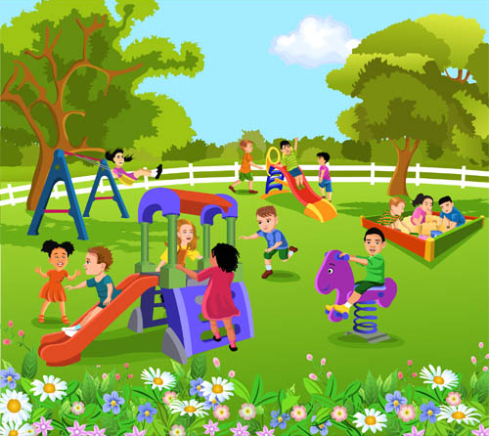
Il pomeriggio del 20 gennaio scorso è stato un pomeriggio speciale perché dedicato all’OPEN DAY.
L’open day è una giornata bellissima dedicata ai bambini della scuola dell’ infanzia, che vengono a visitare il nostro istituto .Questa giornata gli serve per scegliere la loro futura scuola.
Infatti le porte della nostra scuola si sono aperte per ospitare i bambini di cinque anni che il prossimo anno inizieranno la scuola primaria, accompagnati dai loro genitori.
Dapprima i bambini hanno visitato tutta la scuola : le classi dove hanno potuto conoscere e salutare gli alunni e le maestre impegnati nelle diverse lezioni scolastiche, la mensa, l’aula insegnanti …
Successivamente, mentre i genitori parlavano con la maestra Monica, i bambini si sono divertiti in palestra insieme a noi alunni di classe 3^, alla maestra Cristina e a Filippo, l’esperto di Easy Basket che collabora con la nostra scuola da tanti anni.
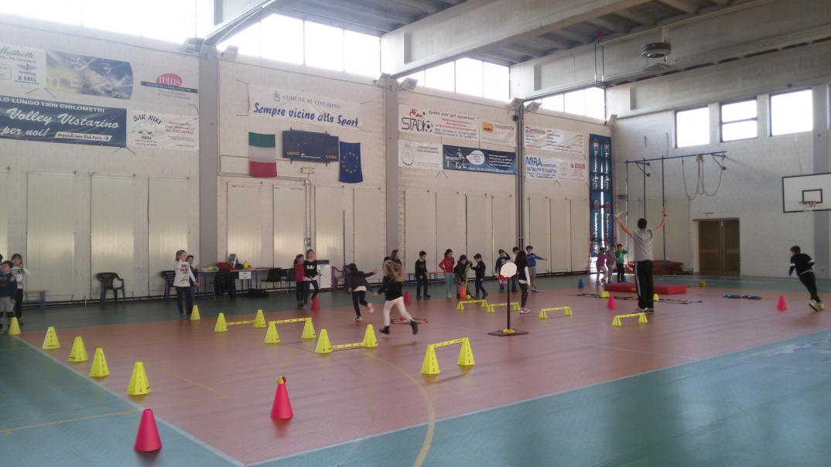
Filippo ha organizzato 8 giochi e ci ha divisi in 7 squadre : uno slalom con i coni, la pallacanestro con il canestro piccolo, le capriole sul materasso, una gara di bowling e altri ancora. Ogni squadra, a turno, ha fatto tutti i giochi.
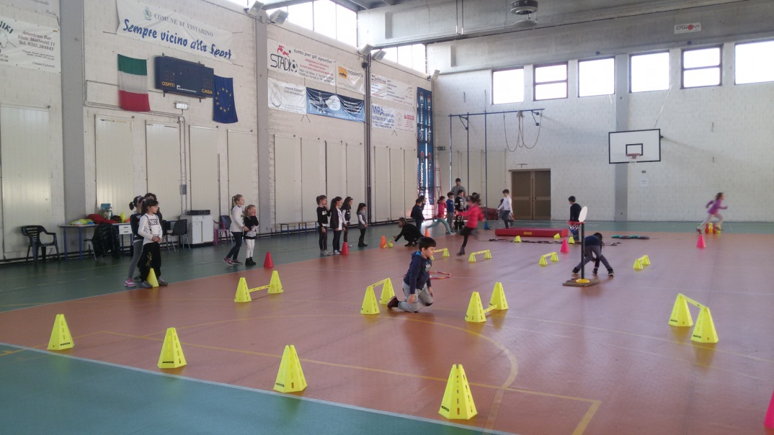
Infine abbiamo fatto una foto tutti insieme!
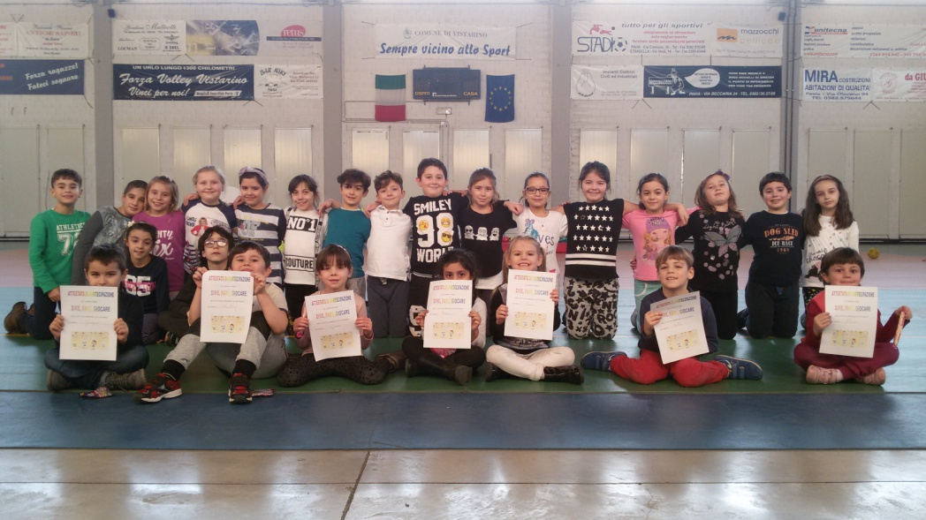
Quando sono arrivati i genitori, al termine dei giochi, le maestre hanno consegnato ai bambini piccoli un attestato di partecipazione, insieme a un sacchetto di caramelle.
Tutto si è concluso con un forte applauso!
I nostri commenti:
“Mi sono divertita molto quel giorno perchè mi sono ricordata di quando anche io andavo alla scuola dell’infanzia!”
“Mi è piaciuto molto giocare con loro!”
“E’ stato un pomeriggio davvero divertente!”
“Speriamo tanto di rivedere quei bambini l’anno prossimo!.”
“CI SIAMO DIVERTITI MOLTISSIMO!”
“Non abbiamo solo giocato con i bambini, ma abbiamo anche parlato e li abbiamo conosciuti: sono molto simpatici!”

